FREDAG  9.april | God morgen!  ALDRI MER! I dag er det 81 år siden Norge ble invadert av tyske styrker under 2.verdenskrig. Dette skal du lese mer om i 1.økt i dag.
Oppstart kl 08.40 | Informasjon på Teams – dere får “invitasjon” til møtet i kalenderen deres. Vi starter møtet nøyaktig 8.40, og forventer at dere er inne da!
Engelsk  09.00-09.30  Samfunnsdag  09.30-10.00 | Reading and understanding:  - Les teksten og gjør de tilhørende oppgavene som ligger som “bilder” i Onenote – engelsk – hjemmeskole 9.april.  - Skriv ned minst 8 valgfrie gloser samme sted i Onenote fra teksten. Med oversettelse.  ALDRI MER 9.april -  - Les teksten om 9.april som ligger i mappen “Samfunnsfag” i onenote. Etter du har lest skal du ringe en venn på teams og forklare hva du har lest i teksten.  - Når du har gjort dette, kan du se denne litt videosnutten av senkningen av «Blücher» https://www.youtube.com/watch?v=YZ79i11JSnU  Gjøre ferdig: Hvis det er noe du ikke rakk å gjøre på hjemmeskole i går - gjør det nå 😊
Friminutt
10.00-10.30
Lunsj
10.30-11.00
Tv2-elevkanalen – nyheter! Det blir nyhetskahoot i dag kl 11.00!
Musikk  11.00-12.00 | 1) Nyhetskahoot! Vi deler skjerm – kom inn i Teams kl 11.00  2) Gøy utfordring: Lag en dans eller sett sammen noen akrobatiske bevegelser som du skal filme! Du velger selv hva slags sang du vil bruke, men finn en sang som passer med dansen / bevegelsene du skal finne på. Dette skal være en kort koreografi, og dansen skal ikke vare lengre enn 3 minutter! Gå sammen to og to, fire og fire, samarbeid! Møt hverandre ute, og lag noe gøy sammen!  Vi gleder oss til å se resultatene!
Friminutt
12.00-12.20

K/H  12.20-13.00 | Planeter og solsystemet:  - Gå ut og finn steiner i ulik størrelse. Legg steinene i riktig rekkefølge i forhold til hvor store de er (da må du sammenligne med størrelsene på dette bildet). Skriv lapper, og legg over steinene med navn på planetene. Ta bilde og send til Helene.  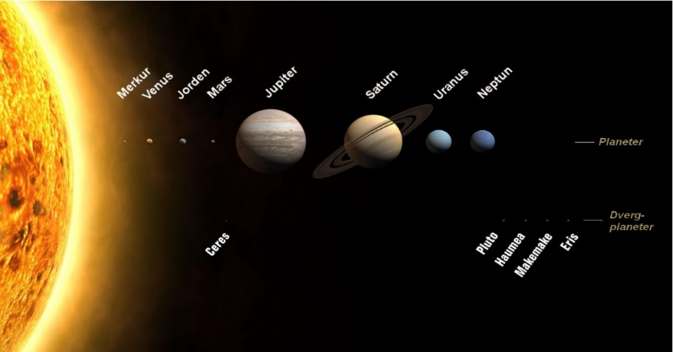  2) Lag en tegning av et utenomjordisk vesen. Hvordan tenker du deg at de ser ut? Her er noen eksempler:  Dere SKAL bruke mye farger og tegningen skal være noe annet enn bare strekmennesker, vær kreativ. Bilde skal tas, og sendes til Helene i chatten på teams!
Friminutt
13.00 13.25
K/H  13.25-14.15 | 3) Ring noen på teams, gå en tur med en venn!  Vi samles i teams kl 13.25, før dere går tur  GOD HELG!

